广东财经大学研究生导师个人信息维护操作指南
功能描述：导师自己维护已开放权限的相关信息，有的数据是从人事处同步过来的，如果有误需去人事处修改相关信息。
业务流程：无。
操作说明：
1.用工号和密码登陆学校“信息门户”，点击“研究生事务”进入研究生教育管理系统
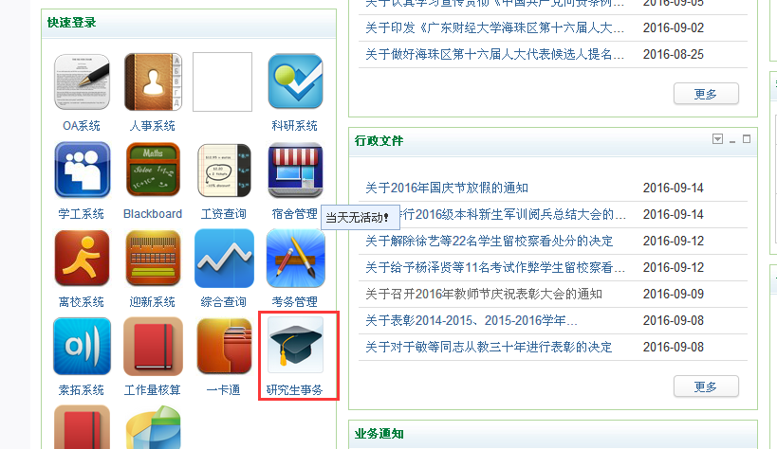
2.选择“导师”角色
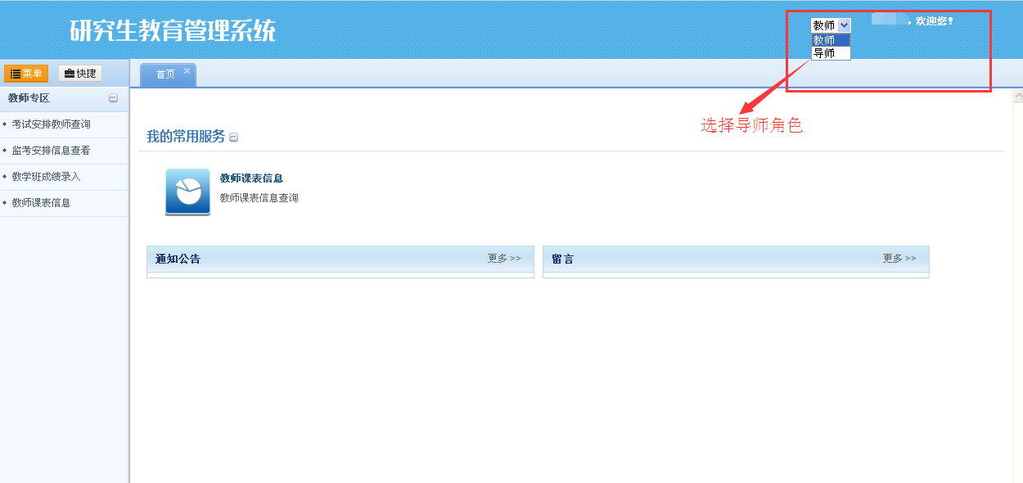
3.点击“导师个人信息”－>“导师个人信息维护”菜单，填写相关信息如下图。有部分数据从人事处同步，有误的话请到人事处修改。
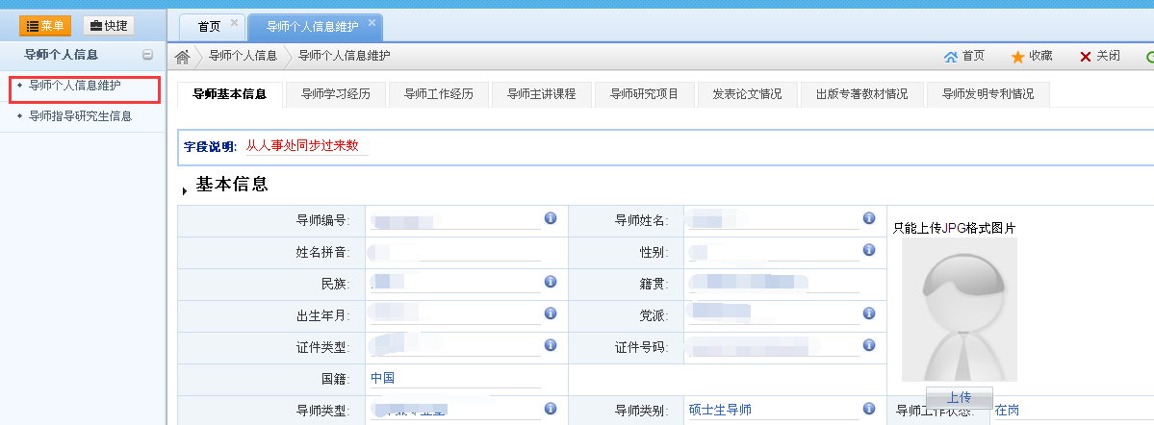

研究项目情况、发表论文情况、发表的著作等情况从科研处科研管理系统中同步，有误请到科研处修改
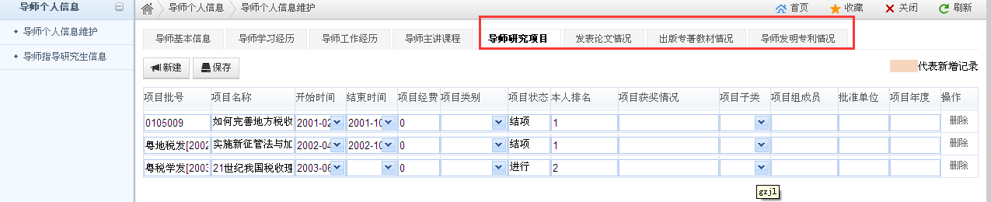
4.点击图片“上传”，上传导师的照片，点击“保存”，保存所填信息。如下图。
